Havermoutpannenkoeken met bosbessen

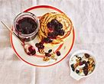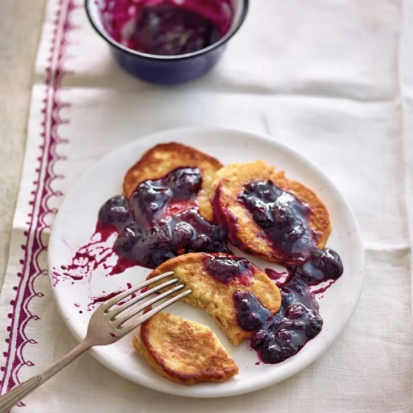

Ingrediënten
6 porties
250 g diepvries bosbesssen
2 el water
150 g fijne havermout
200 ml ongezoete haverdrink
2 middelgrote eieren
2 el zelfrijzend bakmeel

Aan de slag:
Verhit de bevroren bosbessen in een pan met het water. Laat ca. 10 min. koken, tot een dunne spread ontstaat. Roer af en toe door. Giet de spread in de schone pot en doe de deksel erop. Je kunt de spread ook direct gebruiken.
Meng de havermout, haverdrink, eieren en het bakmeel met de staafmixer tot een beslag. Verhit een koekenpan met antiaanbaklaag op hoog vuur zonder olie of boter en bak de pannenkoekjes met 2 of 3 tegelijk in 4 min. goudgeel en gaar. Keer halverwege. Besmeer de pannenkoekjes met de bosbessenspread en eventueel extra bosbessen.

